SEGREGACJA PAPIERU NIE TAKA OCZYWISTA

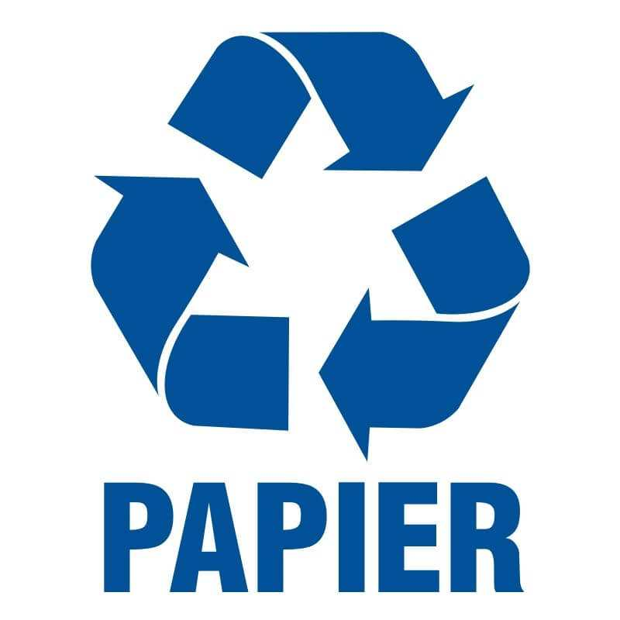
Papier to coś, z czym każdy ma styczność codziennie – w szkole, w pracy, w domu. Obojętnie czy w postaci książki, czy rachunku w sklepie – otacza ludzi z każdej strony. Mało osób zdaje sobie jednak sprawę, jak ważny jest dla życia i środowiska,
a w związku z tym nie przywiązuje wagi do jego recyklingu. Można go poddawać recyklingowi do 7 razy. Z makulatury wytwarzany jest najczęściej nowy papier lub tektura. Posegregowany papier to bardzo cenny surowiec wtórny. Wytwarza się z niego książki, zeszyty, gazety, artykuły higieniczne (np. papier toaletowy) oraz filtry do kawy, opakowania na jajka, klosze i abażury, a nawet maseczki ochronne.
Nie każdy papier to...papier
Nie wszystko, co na pierwszy rzut oka wydaje się po prostu papierem, powinno trafić
do niebieskiego pojemnika lub worka. Segregacja papieru wydaje się być jednym
z najbardziej oczywistych elementów, w stosunku do pozostałych kategorii odpadów. Okazuje się jednak, że nie jest to tak proste, jak mogłoby się wydawać, a większość społeczeństwa popełnia szereg błędów w tej kwestii. Odpowiednia wiedza pozwoli ich uniknąć, dlatego zapraszamy do lektury, z której dowiesz się, jak należy segregować papier, gdyż istnieje kilka opakowań, których nie powinniśmy wyrzucać do pojemnika na papier, mimo że tak sugeruje ich nazwa.

Ręczniki papierowe
Chociaż w nazwie mają „papier” nie należy ich wrzucać do niebieskiego kosza. Papierowe ręczniki powinniśmy umieszczać w pojemniku na odpady zmieszane. Dlaczego? Ponieważ zabrudzone, tłuste lub mokre ręczniki papierowe
nie nadają się do recyklingu. Co więcej, jeśli trafią do papieru, mogą zabrudzić całą frakcję odpadów. Ta sama zasada dotyczy chusteczek higienicznych.

Papierowe kubki
Papierowe kubki niestety nie są tak przyjazne środowisku, jak się powszechnie wydaje. Dlaczego? Ponieważ od środka wyłożone są warstwą folii, która rozkłada się tak długo jak plastik. Kubeczki takie nie są więc ani biodegradowalne, ani kompostowalne. Dlatego też nie powinny trafiać do kosza na papier. Powinniśmy je wrzucać do kosza na odpady zmieszane.

Kartony po sokach
Mimo że kartony na soki czy mleko (tzw. Tetra Paki) w 70 procentach składają się
z celulozy, zawierają także warstwy folii, aluminium i elementy plastikowe. Proces recyklingu takich opakowań jest więc inny niż proces przetwarzania papieru. Chociaż nazywamy je kartonami, Tetra Paki należy wrzucać do kosza na metale i tworzywa sztuczne (żółty pojemnik).

Paragony
Wydawałoby się, że paragony powinny trafić do kosza na papier. I chociaż rzeczywiście
są papierowe, należy je umieszczać w pojemnikach na odpady zmieszane. Dlaczego? Tusz, którym są zadrukowane, może zanieczyścić całą frakcję odpadów papierowych podczas recyklingu. Tak samo jak z paragonami należy postępować z zadrukowanym papierem faksowym i wyrzucać go do odpadów zmieszanych.

Kartony i wytłaczanki
Zarówno kartony, jak i wytłaczanki po jajkach, należy wrzucać do kontenera niebieskiego. Pamiętajmy jednak, aby usuwać z kartonów wszelkie etykiety plastikowe, szczególnie te opakowane w folię. Natomiast jeśli w wytłaczance pojawi się rozbita skorupka, należy ją usunąć. Jeśli wytłaczanka jest styropianowa
czy plastikowa, wrzucamy ją do żółtego pojemnika na tworzywa sztuczne.

Tapety
Wydawać by się mogło, że tapeta to najprawdziwszy papier. Otóż nie - tapety
nie wolno wyrzucać do pojemnika niebieskiego, mimo że wydaje się być wykonana wyłącznie z papieru. Tapetę należy wrzucić do pojemnikach na odpady zmieszane.
Pamiętajmy także, żeby nie wyrzucać do pojemnika niebieskiego opakowań papierowych po nawozach czy cemencie. Mimo, iż wydają się być wykonane
z papieru czy miękkiego kartonu, są szkodliwe dla środowiska i nie mogą być zastosowane do recyklingu oraz ponownego użycia. Muszą trafić do odpadów zmieszanych.
Kartki papieru to też papier ?
Czy każdy papier jest papierem? Wydawać by się mogło, że tak. Jednak pamiętajmy,
że aby wyrzucić papier do pojemnika niebieskiego, nie może on być mocno zabrudzony czy zaplamiony. Nie powinniśmy wyrzucać do niego też kalki i papieru powlekanego folią.

Jak rozpoznać papier lakierowany ?
Papier lakierowany różni się od naturalnego papieru w dotyku oraz w wyglądzie.
Jest wyraźnie bardziej śliski, pokryty warstwą wosku lub folii i mniej narażony
na zniszczenia. Ten papier nie nadaje się do wyrzucenia do niebieskiego pojemnika,
a ewentualnie do pojemnika na odpady zmieszane.

Czego jeszcze nie wyrzucać do papieru, a do kosza na odpady zmieszane?
- zatłuszczonego papieru, np. tłustych opakowań po pizzy na wynos. Jeśli zatłuszczony jest tylko fragment, oderwij go i niezatłuszczoną część wyrzuć
do papieru
- zabrudzonego papieru, np. farbami malarskimi lub klejem
- papier najlepiej złożyć lub rozedrzeć, aby nie zajmował zbyt dużo miejsca.

Co w takim razie możemy wrzucać do pojemnika niebieskiego?
- opakowania z papieru i tektury*
- gazety, czasopisma*
- katalogi, foldery, ulotki, broszury*
- papier szkolny i biurowy
- książki i zeszyty
- torebki i worki papierowe
- papier pakowy
* o ile nie są pokryte papierem lakierowanym
NIE WRZUCAMY:
● ręczników papierowych, zużytych chusteczek higienicznych
● papieru lakierowanego i powleczonego folią
● papieru zabrudzonego lub mocno zatłuszczonego
● kartonów po mleku i napojach,
● papierowych worków po nawozach, cemencie i innych materiałach budowlanych
● tapet, paragonów, papieru do pieczenia, kalki,
● zatłuszczonych jednorazowych opakowań z papieru i naczyń jednorazowych
JAK WYGLĄDA RECYKLING PAPIERU ?
Po wrzuceniu papieru do niebieskiego pojemnika lub worka zostaje on odebrany przez firmę odpowiedzialną w mieście za wywóz odpadów. Wiele osób obawia się,
że właśnie w tym momencie posegregowane odpady: papier, szkło i plastik z metalem mieszane są ze sobą w jednej śmieciarce. To jednak nieprawda - właściwie posegregowane, poszczególne rodzaje odpadów trafiają do osobnych przegród
lub odbierane są w odrębne dni, zgodnie z ustalonym harmonogramem odbioru odpadów segregowanych. Papier transportowany jest do zakładu odbierającego odpady – w przypadku naszego Miasta jest to Zakład Gospodarki Odpadami Komunalnymi w Olsztynie, ze stacją przeładunkową w Polskiej Wsi, skąd
po doczyszczeniu trafia do firmy recyklingowej. W papierni z tektury i papieru wytwarzana jest celulozowa masa. To właśnie z niej wytwarza się np. książki, zeszyty oraz artykuły higieniczne.

CO ROBIMY ŹLE ?
Niestety, zdarza się często, że na osiedlach z zabudową wielorodzinną,
w pojemnikach na odpady segregowane znajdują się odpady zmieszane.
Na przykład w koszu przeznaczonym na papier można znaleźć np. puszki, butelki, które nigdy nie powinny tam trafić. Zabrudzony papier zamiast trafić do recyklingu, zostaje odebrany przez firmę jako odpad zmieszany.
Kolejnym złym nawykiem jest wyrzucanie całych, nie pociętych kartonów
i zostawianie ich obok pojemników do segregacji. Jest to niestety najzwyklejsze zaśmiecanie otoczenia i niezbyt przyjemny widok, który nie tylko razi wizualnie.
A wystarczy większe kartony pogiąć, pociąć na kawałki i wrzucić je tam gdzie trzeba. Duże kartony można również odwieźć we własnym zakresie do Punktu Selektywnej Zbiórki Odpadów Komunalnych (PSZOK) w Polskiej Wsi 24A. Zostaną tam przyjęte nieodpłatnie.

PAPIER – CIEKAWOSTKI I PRZYDATNE INFORMACJE

- makulaturę można przetworzyć aż 7 razy,
- gazeta rozkłada się około 6 miesięcy,
- aby wyprodukować jedną tonę papieru trzeba ściąć średnio 17 drzew,
- każda tona odzyskanej makulatury pozwoli zaoszczędzić 1200 l wody w papierni,
- każde 100 kg papieru to średniej wielkości dwa drzewa, przy czym należy wiedzieć, że jedno drzewo produkuje w ciągu roku tlen wystarczający
dla 10 osób,
- prawie połowa (42%) światowej wycinki drewna przeznaczona jest do produkcji papieru.

WAŻNE !
Wrzucenie papieru do pojemnika z odpadami zmieszanymi uniemożliwia jego ponowne przetworzenie. Właśnie dlatego tak ważna jest segregacja „u źródła”, czyli bezpośrednio w naszych domach. Dlatego robiąc zakupy, warto wybierać produkty, generujące mniej odpadów (np. pasty do zębów w tubkach, a nie te, które dodatkowo zapakowano w kartonowe pudełko). Wpisuje się to w zasady Zero Waste, zgodnie z którymi człowiek stara się generować jak najmniej odpadów, a tym samym nie zanieczyszczać środowiska.
Kilka sposobów na oszczędzanie papieru:
- korzystanie z elektronicznych wersji gazet i książek,
- przechowywanie elektroniczne dokumentów,
- używanie papieru z recyklingu,
- korzystanie z podpisu elektronicznego,
- drukowanie dwustronne i zmniejszenie marginesów,
- zmiana rachunków na „elektroniczne” i płacenie online,
- wykorzystywanie starych zeszytów i notatników,
- ograniczanie zużycia ręczników papierowych,
- drukowanie tylko potrzebnych dokumentów.

